**추가과제**

2014104272 이준영

**1. test.c**

#include "ADT_avl_tree.h"

#include <stdlib.h>

#include <stdio.h>

#define sample_NUM 10000000

int main(){

int* M = (int*)malloc(sizeof(int)*sample_NUM);

int search_num = sample_NUM;

AVL_TREE* new_avl = create_avl_tree();

for(int i=sample_NUM-1;i>=0;i--){ **//1부터 10000000의 숫자를 avl_tree에 넣음**

*M = sample_NUM-i;

AVL_insert(new_avl, *M);

M++;

}

int height = 1; **//root의 높이를 1로 설정**

int data;

**/* 1부터 10000000까지 오름차순으로 데이터를 삽입하므로 AVL_TREE에서 가장 오른쪽 끝에**

**는 가장 큰 숫자인 10000000이 들어가고 이 숫자가 들어간 위치의 높이는 항상 최대가 되기**

**때문에 while문을 이용해 이 AVL_TREE의 최대 높이와 가장 오른쪽에 있는 data값(=가장 큰**

**값)을 출력하도록 구성했습니다. */**

while(new_avl->root->right != NULL){

new_avl->root = new_avl->root->right;

data = new_avl->root->data;

height++;

}

printf("height(max): %d\n",height);

printf("largest data: %d\n",data);

return 0;

}

**2 AVL_TREE의 height 확인**

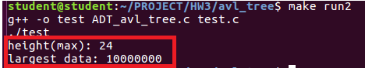

실행결과 높이가 24가 나왔습니다. 이 숫자가 avl_tree에서 10000000개의 data를 넣었을 때 최소가 되는 값인지 확인하기 위해 수업시간에 배운 공식을 이용하면 h= $\left\lfloor lg\right.\left.10000000\right\rfloor$ +1 = 24 로 일치하는 것을 확인하였습니다. 만약 BST에 위와 같은 값을 넣었다면 높이가 10000000으로 AVL의 24와 매우 큰 차이가 나는 것을 알 수 있습니다.

**3. 시간비교**

LLIST, BST_TREE, AVL_TREE 코드를 이용하여 특정 data를 찾는데 걸리는 시간을 측정했습니다.

**profile_llist.txt (sample 10000000)**

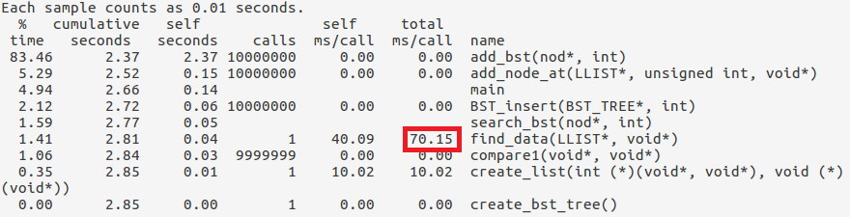

**profile_tree.txt (sample 10000000)**

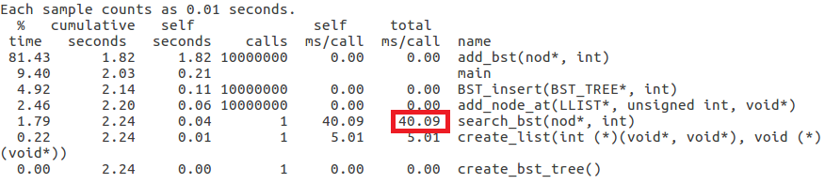

**profile_avl_tree.txt (sample 10000000)**

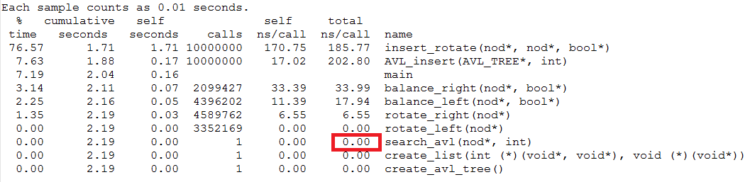

위의 자료들을 보면 AVL_TREE의 경우에 data를 찾는데 소모되는 시간이 거의 없음(0ns/call)을 볼 수 있습니다.

(data를 찾는데 소모되는 시간: LLIST >= BST_TREE >= AVL_TREE) 확인할 수 있었습니다.